袁薇
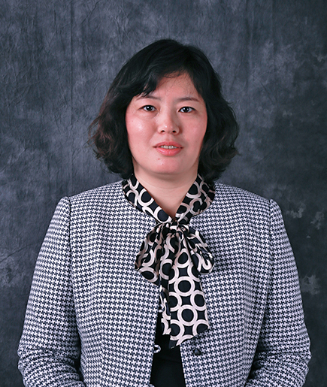
袁薇，女，副教授，国家开放大学操作系统、Windows网络操作系统管理等课程主持教师。毕业于吉林大学计算机系，硕士学位。
现任国家开放大学理工教学部副部长，计算机科学与技术专业负责人，北京市高等教育学会计算机教育研究会理事会理事。发表论文20余篇，参加科研课题10余项。“Windows网络操作系统管理”获2015年国家开放大学精品课程。2015年教育部直属机关优秀党员。
曾参与项目：
1.教育部对中央电大计算机本科专业评估；
2.教育部课题“我国高等工程继续教育体系架构研究”；
3.全国教育科学“十二五”规划课题“开放大学教学质量体系的研究与实践”。

崔林
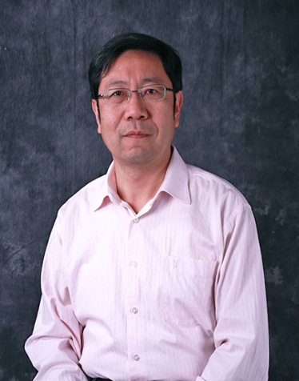
崔林，男，教授，国家开放大学理工教学部主持教师。1985年清华大学计算机科学技术系程序设计专业本科毕业，1994年北京理工大学计算机系硕士研究生毕业，2005年北京理工大学计算机学院博士研究生毕业。
多年从事专家系统、数据挖掘、基于网络的个性化服务技术、计算机教育等方面的工作。发表学术论文20多篇；出版《ACM图灵奖――计算机发展史的缩影》，《IEEE计算机先驱奖――计算机科学与技术中的发明史》，《计算机专业指南》，《程序设计基础》，《计算机导论》等书；曾为计算机专业本、专科和研究生讲授《数据结构》、《离散数学》、《操作系统》、《人工智能》、《专家系统》等课程；组织完成两项河南省自然科学基金项目，参加多项国家和教育部课题研究。为中科院研究生院研究生论文导师，北京工业大学计算机工程硕士导师，中国计算机学会高级会员，中国计算机学会教育委员会委员，国家开放大学学术委员会委员,国家开放大学图书馆学术委员会副主任。
主要研究课题：
1．教育部“我国高等工程继续教育体系架构研究”项目
2．国家 “十一五”规划课题“国家远程教育资源库节点库资源共享机制的研究”
3．教育部、财政部课题“网络教育数字化学习资源中心建设”
4．教育部课题“E-Learning学习过程的数据挖掘”。

宁晨
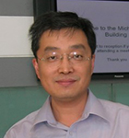
宁晨，1982年南京工学院（现东南大学）无线电技术专业本科毕业，2004年在北京工业大学获得计算机应用专业工程硕士学位。现任国家开放大学工学院教师。
在教学上，先后担任数字电子电路、模拟电子电路、现代电子电路与技术、计算机电路基础和计算机组成原理等课程的主持教师，完成了各门课程的教学资源设计，参编了现代电子电路与技术和计算机组成原理课程的文字主教材和多门课程的辅导教材，完成了网上文本辅导、视频答疑、直播课堂等多项教学工作。 曾主持并参与了“计算机组成原理”、“计算机电路基础”等课程试题库的编制工作。2000年作为“现代电子电路与技术CAI课件”的主创人员之一，荣获教育部电化教育办公室和中国电化教育协会颁发的首届全国网络课程与多媒体课件大奖赛一等奖。2006年主持的全国教育科学“十五”规划课题（批准号：FKB011381）“现代远程开放教育教学质量保证的研究”中的《计算机组成原理网络课程设计与制作》项目，通过验收并获得证书。主持并参与总体教学设计、教学内容的设计与文字材料的编写的计算机组成原理网络课程，获得了2008年全国广播电视大学精品课程称号。

